Маршрутный лист для учащегося
Предмет | Физика, 7 класс
Ф.И.О. учителя | Бельченко
Учебник | Авторы: Б.А. Кронгарт, У.К.Токбергенова  Издательство: Мектеп  Год: 2017
Спецкурс №1 | Запись больших и малых чисел. Международная система единиц.
Цели обучения | 7.1.2.1-Соотносить физические величины с их единицами измерения Международной системы единиц  7.1.2.3-Применять кратные и дольные приставки при записи больших и малых чисел
Ф.И. учащегося

Порядок действий | Ресурсы
Изучи | 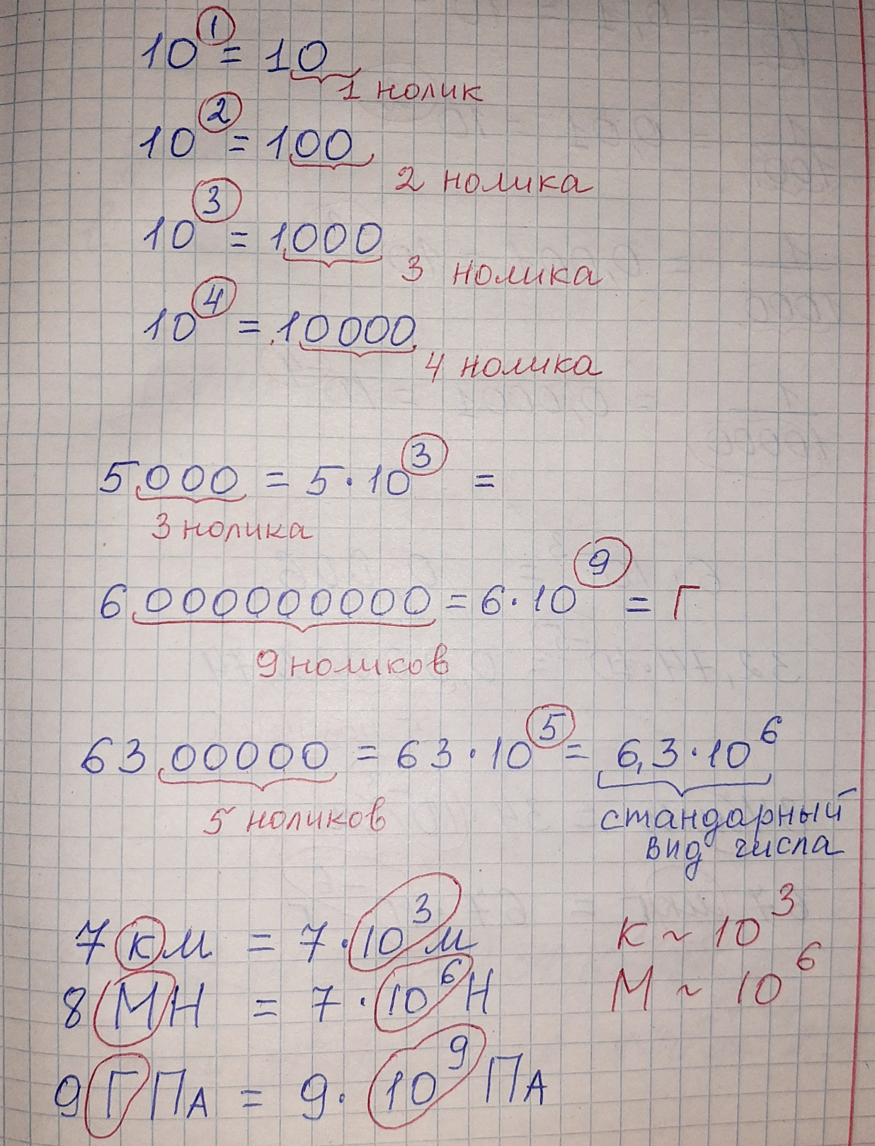  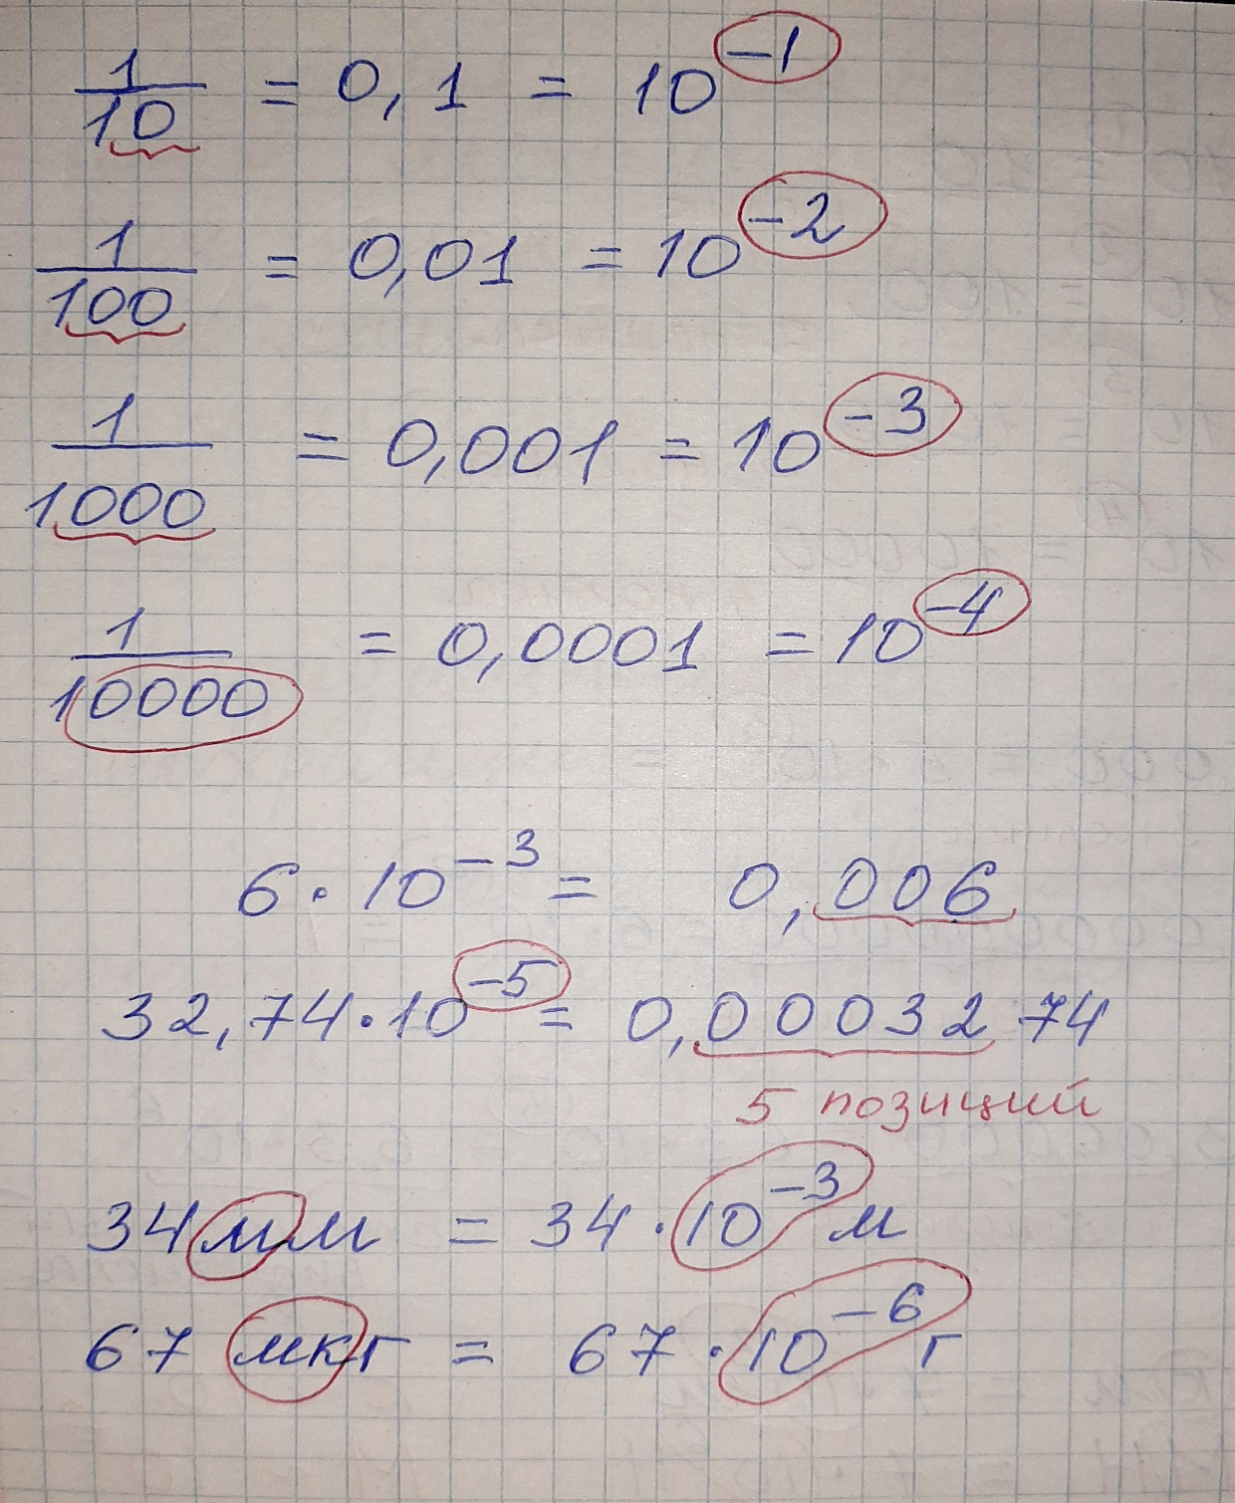  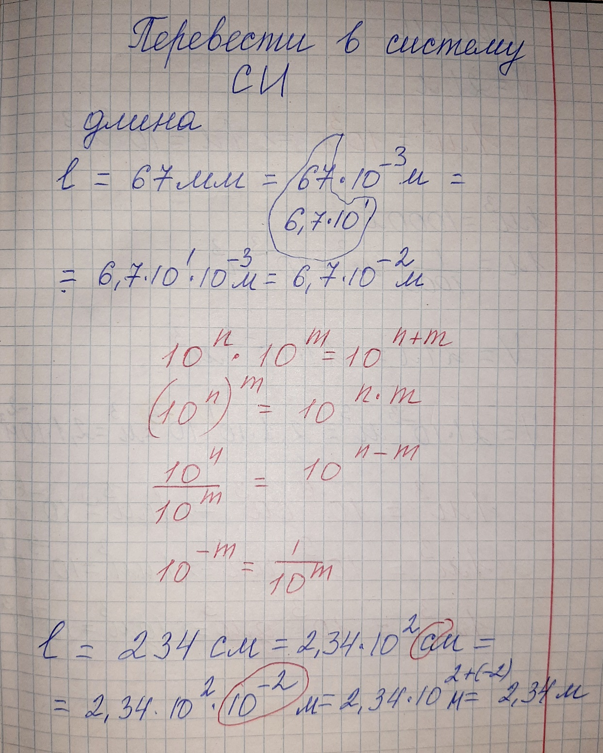  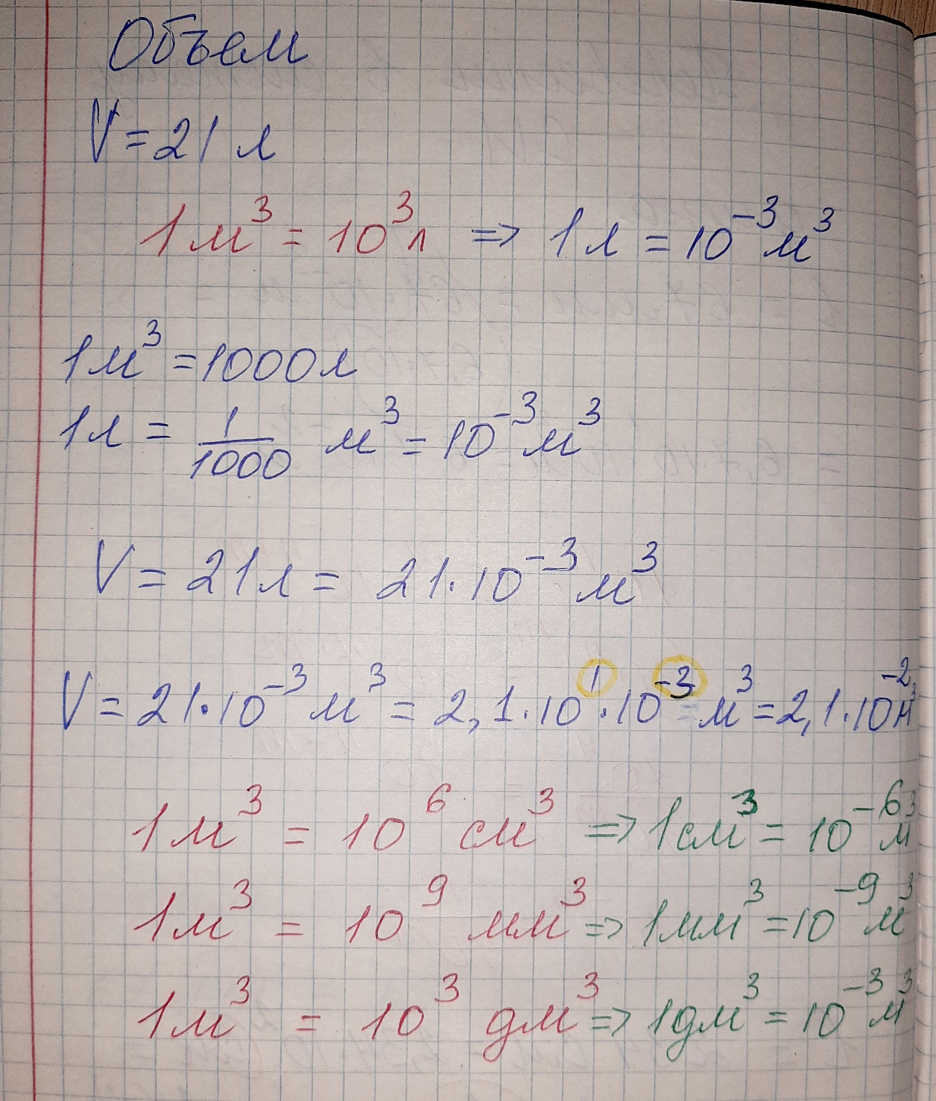  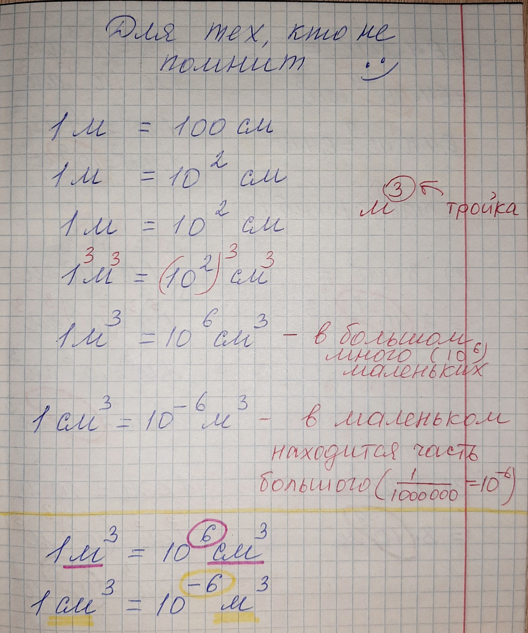  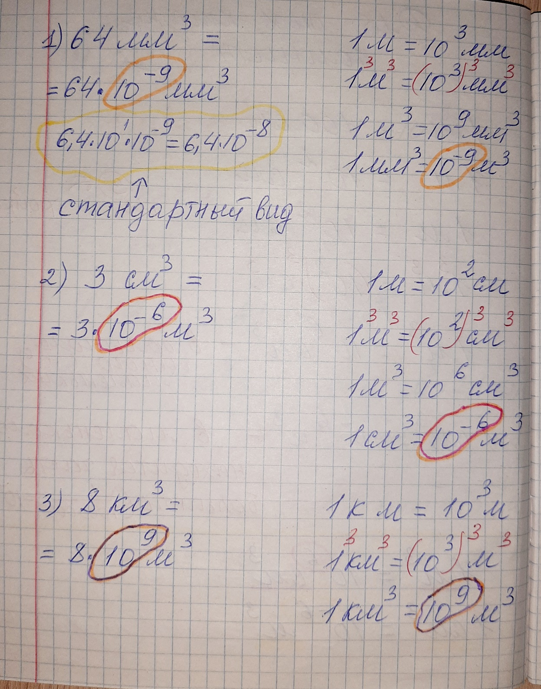  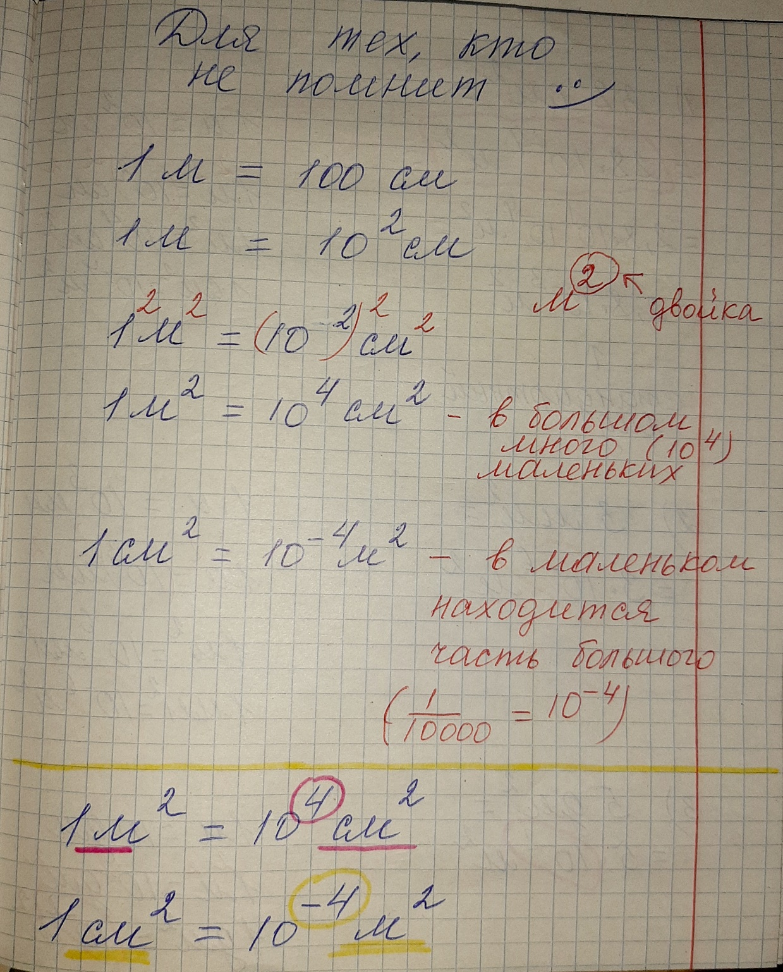  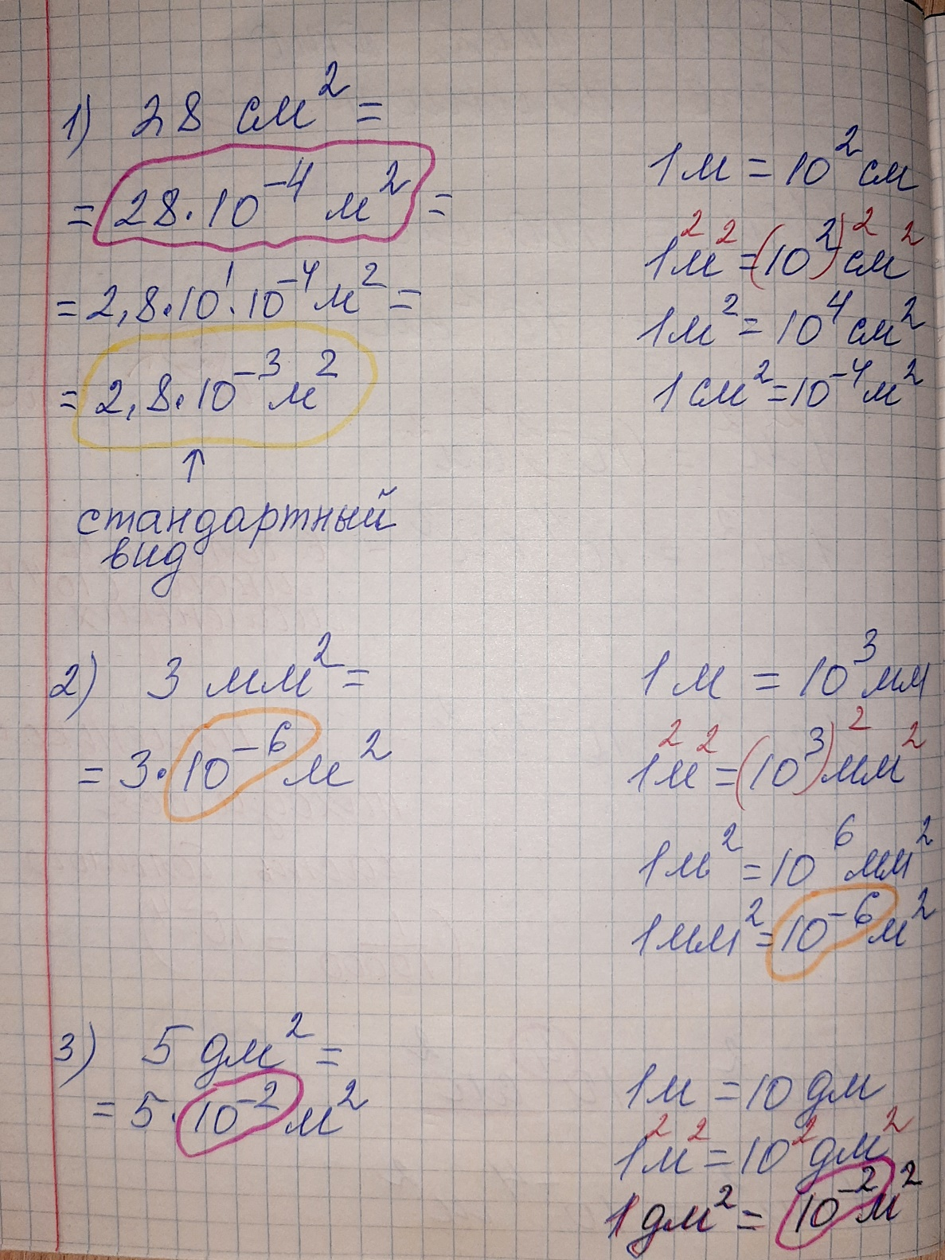  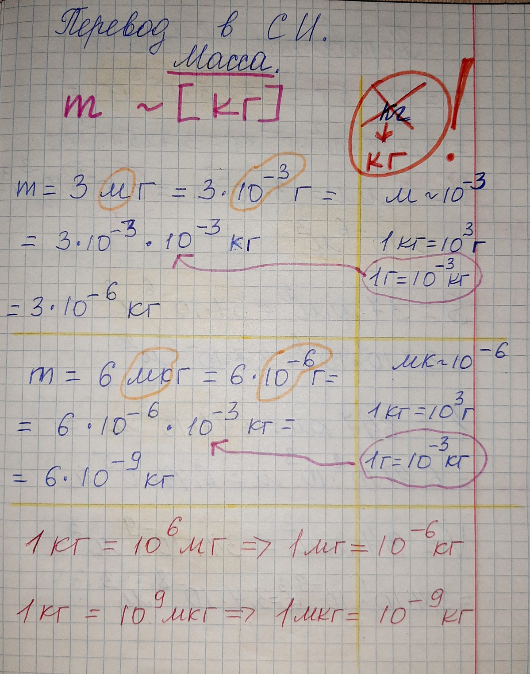  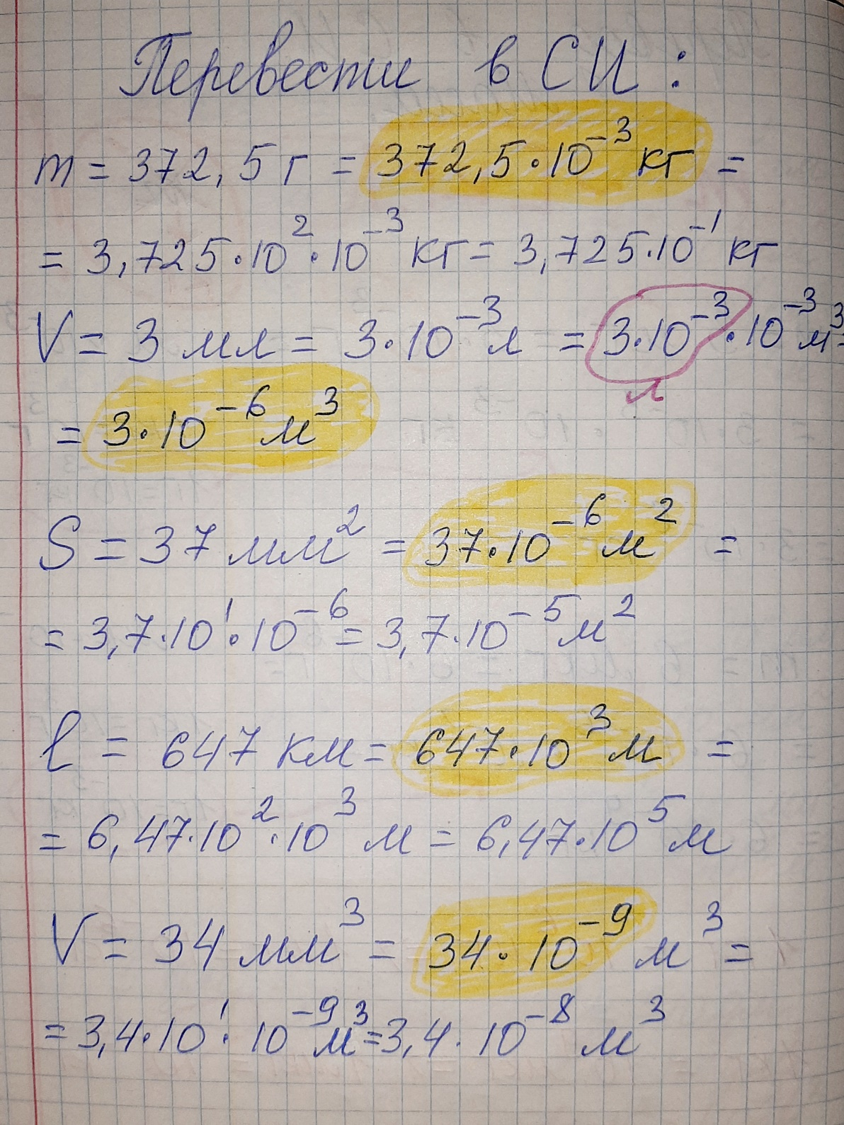  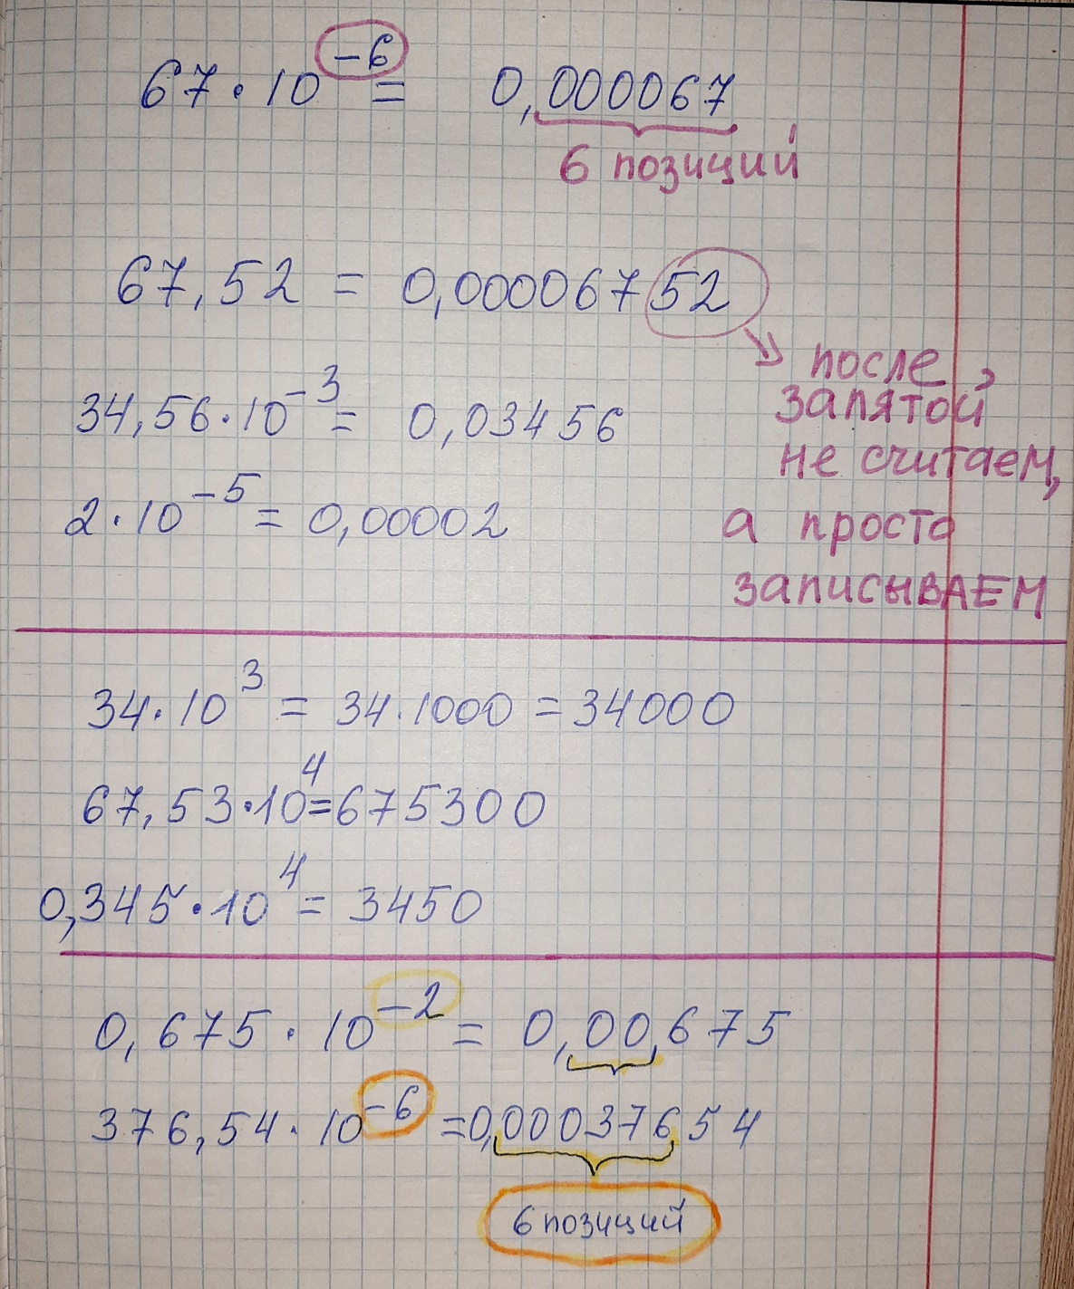
Ответь
Выполни | Страница 24. Параграф 4, практическое задание
Рефлексия

